Een begrenzer wordt in het Engels limiter genoemd. De begrenzer komt voor in de middenfrequentversterker van een FM-ontvanger. We hadden al uitgelegd dat dit voorkomt dat amplitude veranderingen invloed hebben op de de-modulatie.
Meestal is het zo dat een FM-ingangssignaal door de MF-versterkers zoveel versterkt wordt dat het signaal te sterk is als ingangssignaal van de volgende trap. De transistor van de laatste trap wordt door dit signaal in de ene richting zo ver uitgestuurd dat de collectorspanning vrijwel nul wordt en in de andere richting wordt de transistor zo ver afgeknepen dat de collectorstroom bijna nul wordt en de collectorspanning gelijk wordt aan de voedingsspanning. Door de keuze van deze voedingsspanning legt men het niveau van de begrenzing vast. Hierdoor hebben variaties in de amplitude geen invloed meer in de detector.
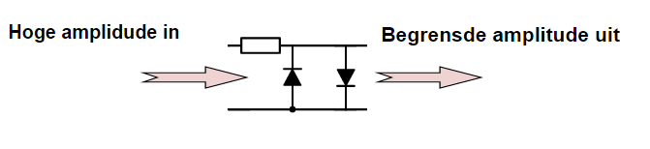
Bij een begrenzer worden 2 diodes anti-parallel geschakeld. De spanning over de diodes kan daarbij nooit groter worden dan de doorlaatspanning. De serieweerstand zorgt ervoor dat er geen al te grote stroom door de schakeling van de twee diodes vloeit.

